|  |  |
| --- | --- |
|  |  |

**ПЛАН ЗАСТРОЙКИ**

**по компетенции «Сантехника и отопление»**

**Итогового (межрегионального) этапа чемпионата**

2024г.

Актуальный план застройки для проведения чемпионата вычерчивается в соответствии с принятыми в компетенции условными обозначениями с применением компьютерных программ и с учетом наименований инфраструктурного листа

План застройки может иметь иную планировку, утвержденную главным экспертом площадки.

При выполнении конкурсного задания (инвариант) площадь рабочего места должен быть не менее 12м2, без учета места для складирования труб и крупногабаритного оборудования. Место для складирования должно быть дополнительно обозначено сигнальной лентой спереди рабочего поста с размерами 1м*3м.

Комната участников, комната экспертов, главного эксперта находиться в другом помещении, за пределами конкурсной площадки в шаговой доступности.

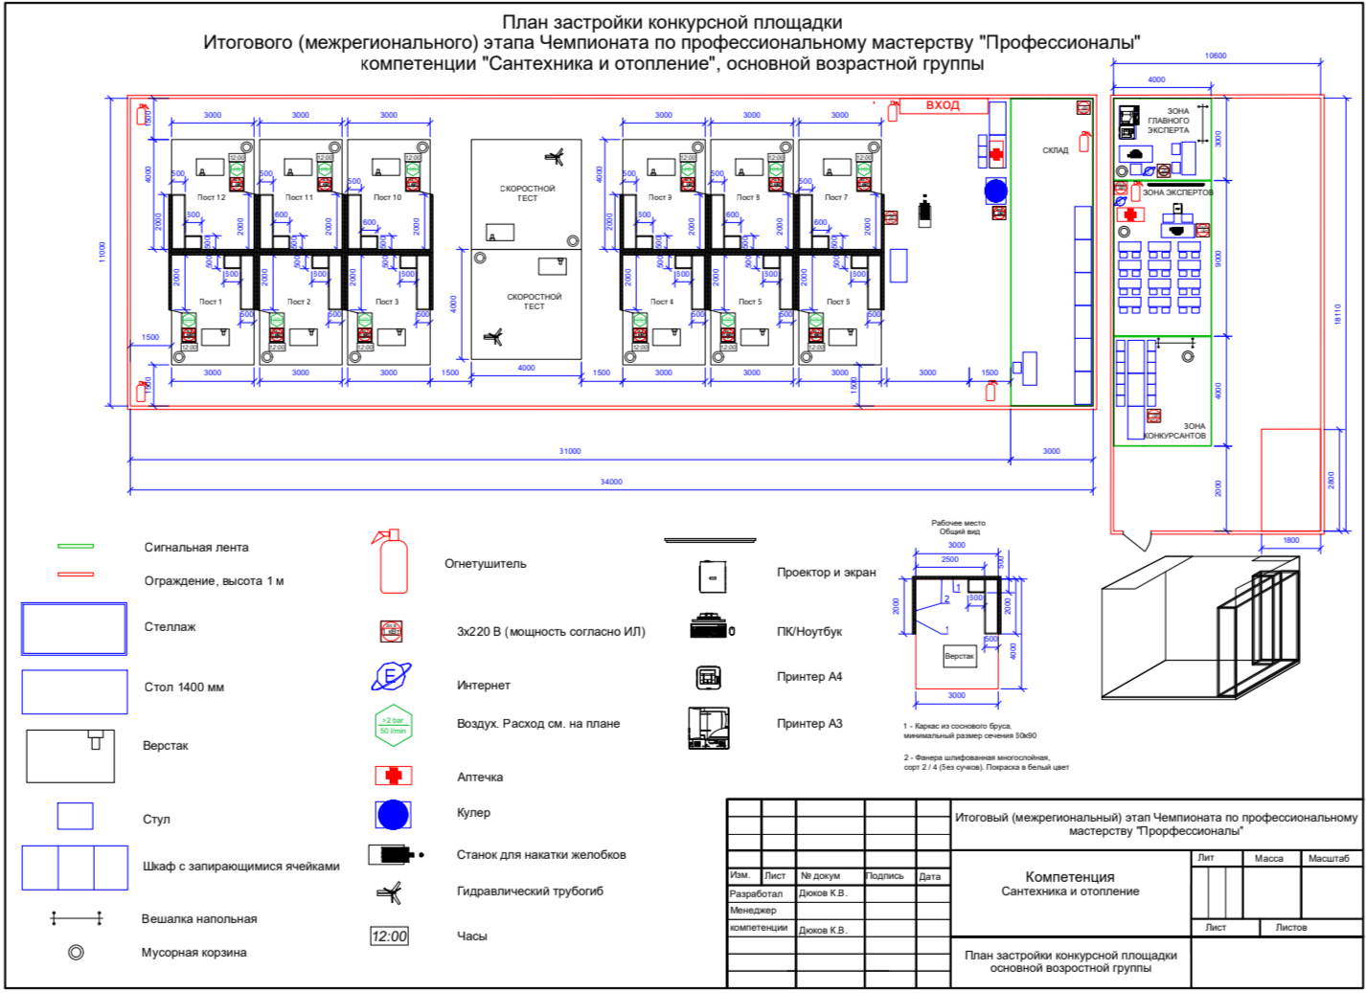

|  |  |
| --- | --- |
| Схема сборки профильной конструкции | Расположение перекрытий на рабочем посту |